近畿製紙原料直納商工組合

紙朋会　フィリピン視察

(令和5年7月23日～26日)

参　　加　　者　  :　大和紙料㈱　　　　　　　　 　　 塩瀬　昌宏

(順不同、敬称略) ㈱吉田稔商店　　　　　　　 　　 吉田　雅巳

玉木紙料㈱　　　　　　　　　 　　 玉木　康晴

山上紙業㈱　　　　　　　　　　　　　　　 山上　惣

近畿製紙原料直納商工組合事務局　久保　登夫

(オブザーバー)日本紙料(有)　　　　　　　 　　有光　淳一郎

　　　　　　　　　　　　　　　　　　　　　　　　　　　　　　(順敬称略)

1. **背景**

　新型コロナウィルスの世界的大流行により、日本のみならず世界的に経済活動の制限措置が取られた。

各国のワクチン接種に伴う集団免疫の獲得や新型コロナウィルスの弱毒化に伴い、世界各国が入出国の制限緩和により世界経済もコロナ以前のように回復を見せている。

また、日本でも訪日外国人が増加し経済も回復をみせているが、古紙の発生は承知のとおりである。

　新型コロナウィルスの世界的大流行、沈静化に伴いコロナ流行後の東南アジア古紙市場の調査が今視察の目的である。東南アジア古紙市場内でも昨今あまり古紙輸出が行われていないフィリピンを視察することで輸出古紙の現状と今後を調査する。

視察先の国の通貨（視察期間平均レート）

フィリピン　ペソ　⇔　　 円

　　　　　1　ｐｈｐ　　　　≓　　￥3.3

1. **訪問国基礎情報**

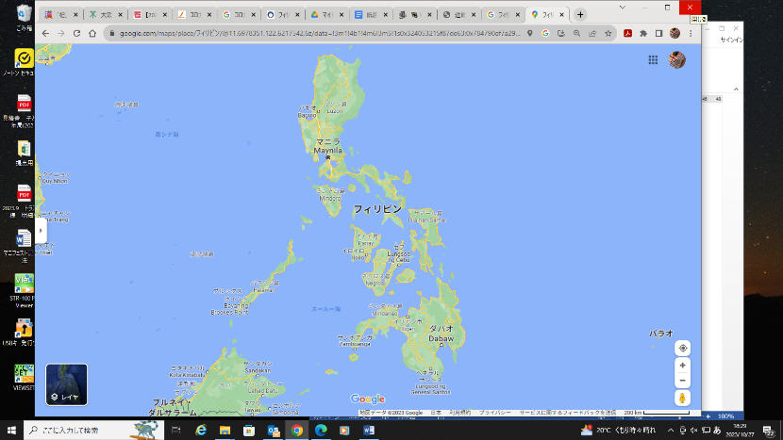

Google map より

国　　名：フィリピン共和国

首　　都：マニラ

面　　積：298,178平方キロメートル

民　　族：マレー系(主体)　中国系・スペイン系、少数民族

言　　語：フィリピノ語　(国語・公用語)　英語(公用語)

　　　　180以上の言語がある

総貿易額：輸出　＄74,650,000,000

(2022年度)　輸入　＄117,880,000,000

貿易品目：輸出　電子・電気機器（半導体が大半を占める）、輸送用機器等

　　　　　輸入　原料・中間財（化学製品等の半加工品が大部分）、資本財（通信機器

電子機器等が大部分）、燃料（原油等）、消費財

貿 易 国：輸出

(2022年度)　　1位　アメリカ(15.7%)　2位　日本(14.1%)　3位　中国(13.9%)

　　　　　輸入

1位　中国 (20.6%)　2位　インドネシア(9.6%)　3位　日本(9.0%)

(外務省HPより抜粋)

1. **日本との貿易情報**

フィリピンの対日本への貿易は通関ベースでみると日本の輸出額が少し高くになっている。(表1)　数字をみると2019・2020・2021年とコロナウィルス流行による経済活動自粛の影響が出ていることがわかる。2022年には、コロナ流行前よりも高い数値まで回復している。

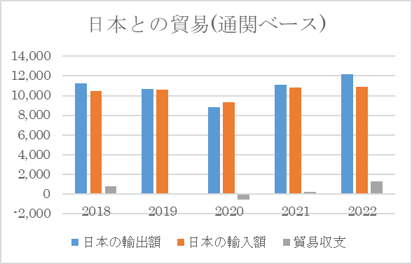

(100万ドル)

日本貿易振興機構(JETRO)　HPより

表1

　日本からの輸入・輸出品目は、共に電気機器が一番高い数字となっている。(表2)　輸入品の2位は、木材及びその製品となっているがこの中に製紙に係るものがあるかは不明である。

|  |  |  |  |  |  |
| --- | --- | --- | --- | --- | --- |
| 表2 | | | | | |
| 対フィリピン輸入輸出品 | | | | | |
| 日本の主要輸出品目と金額 | | | | | |
| 1位 | 電気機器  ＄3,073,000,000.- | 2位 | 一般機械  ＄1,567,000,000.- | 3位 | 輸送用機器  ＄1,189,000,000.- |
| 日本の主要輸入品目と金額 | | | | | |
| 1位 | 電気機器  ＄4,200,000,000.- | 2位 | 木材及びその製品  ＄1,029,000,000.- | 3位 | ニッケル及びその製品  ＄990,000,000.- |
|  |  |  | 日本貿易振興機構(JETRO)　HPより抜粋 | | |

1. **訪問先企業情報**

企 業 名：united pulp and paper co. inc

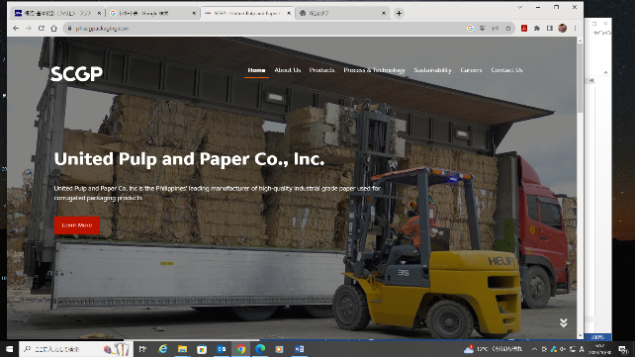

united pulp and paper co. inc HPより

親 会 社：サイアム・セメントグループ・パッケージ

(SCGP)　出資会社　レンゴー

本社住所： [9F Fort Legend Towers 3rd Avenue, cor 31st Street, Bonifacio Global City 1634 Taguig City, Philippines](https://goo.gl/maps/cZ75RsJ6YhuESSbG8)

工場住所：[Km 48 McArthur Highway, Iba Este, Calumpit 3003 Bulacan, Philippines](https://goo.gl/maps/1h4fgi3i2YCmKM4x7)

取扱商品：テストライナー

中芯

1. **united pulp and paper co. incとのヒアリング内容**

* **united pulp and paper co. inc　見学**

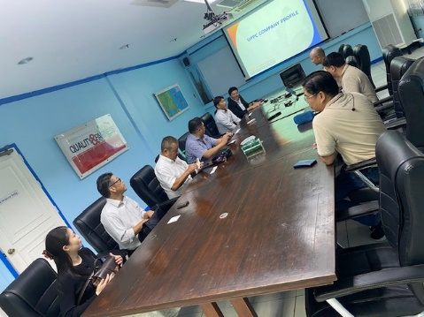United pulp and paper co. incの会議室で、同社の西向氏、リム氏らと意見交換を行った。レンゴー株式会社より出向されている西向氏によりフィリピンの状況を説明いただき、市場の状況などを伺うことができた。

フィリピンは、7,107の島から成る島国であり輸送のほとんどが船であるため嵐や台風の影響で大きいということ、その影響で、古紙が入らない月もあるという日本ではあまり聞くことのない事案も起こるそうである。

人口は約1億1160万人と日本に迫るほどで、これはベトナムの人口よりも多いということである。このような人口増加の中で平均年齢は24歳と若く、日本の約半分ほどであり、ベトナム人の平均年齢33.7歳よりも9歳も若いということだった。

これらの人口増加や平均年齢が若いこともあり、若者はフィリピン周辺の諸外国へ出稼ぎ(OFW)へでて家計を助けているそうである。

フィリピンの製紙市場についても説明を受けた。(表3)　2020年までは、生産量よりも原紙需要が多い状況であり、古紙はほぼ国内で調達できており輸入古紙はほとんどなかったそう。ただ、近年では製品供給過剰になってきているとのこと。

|  |  |  |  |
| --- | --- | --- | --- |
| 表3 | | | |
| 2020年 | フィリピン | 日本 | ベトナム |
| 段原紙生産量  (1,000ｔ) | 722 | 10,131 | 3,550 |
| 段原紙国内需要  (1,000ｔ) | 800 | 9,143 | 2,060 |
| 古紙輸入量  (1,000ｔ) | 54 | -987 | 2,500 |

United pulp and paper co. incは3台のマシン(1台休止中)があり、生産量は年間450,000ｔと国内最大、製品は国内販売と輸出を行っている。

また使用原料についても聞くことができた。その中でもMIX古紙については、輸入はできるがほとんど輸入せず国内古紙で賄っているとのこと。

フィリピンの古紙需要の話を伺った後、工場内の見学へ向かい生産ラインと古紙置場の見学を行った。古紙置場では、大量の古紙在庫があり一部では日焼けや荷崩れがあり西向氏も驚いていた。

以下に当会員による質問と回答を記載する。

Q：製品の輸出先はどちらでしょうか。

A：主に中国向けです。ただ、最近はあまりでていません。そのため稼働率も下がっています。

Q：生産の稼働率はどれぐらいですか。

A：現状、能力の40～50％ほどです。生産効率は上がってきています。

Q:国内に何カ所ほどベーリングステーションがありますか。

A：26カ所のベーリングステーションがあります。大部分はルソン島にあり他はセブ島に2か所、ミンダナオ島に各1カ所あります。

Q：古紙回収率はどれぐらいでしょうか。

A：約60％ほどです。これは他社もあまり変わらないと思います。フィリピンでは古紙の発生量が利用量を超えています。

Q：古紙の輸入は行っているのでしょうか。

A：はい、行っています。先ほど申し上げた通りフィリピンでは、嵐・台風の影響で国内古紙が入らないことがあるため輸入しています。

Q：輸入先はどちらですか。

A：ヨーロッパ古紙です。価格が安いため輸入しています。ヨーロッパ古紙の価格が下がる前は日本品も輸入していました。日本品は水分量・キンキ品が少なかったと報告を受けています。

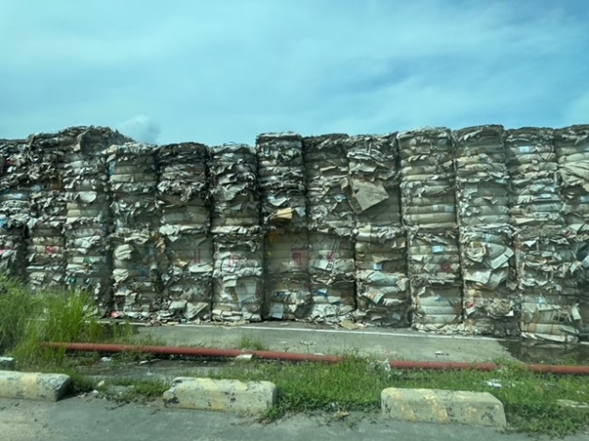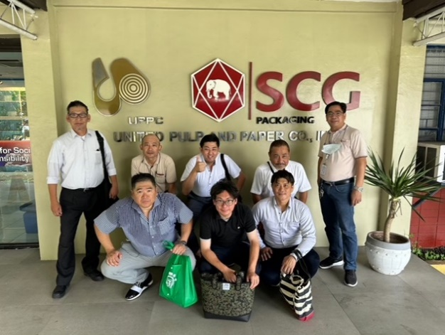

* **ベーリングステーション見学**

サンフェルナンドにあるベーリングステーションへの見学も行った。工場内では数名の方が作業にあたっていた。なかでも当会員が驚いたのは、箱車いっぱいに折りたたまれた段ボールを手作業で降ろしているところであった。　日本であればパッカー車へ詰め込み、自動で下すのが当たり前のため驚きであった。ふと思い出してみると道路を走っていてもパッカー車は見かけなかった。

工場内には、段ボール以外に雑誌・雑がみもあった。みてみると写真のような禁忌品が入っていた。

また工場内には禁忌品のサンプルもあり作業員への共有もしっかりしているようではあった。

**ベーリングステーション内写真**

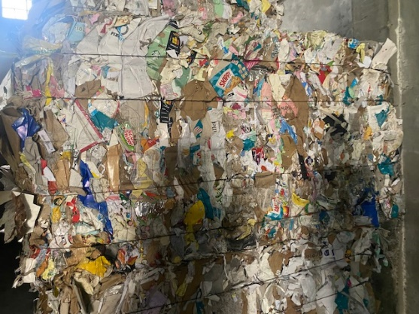

MIX古紙のベール

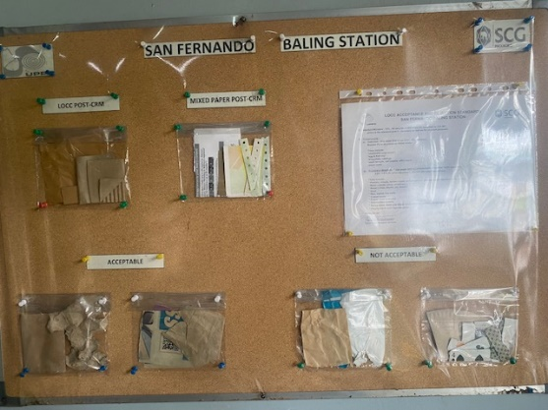

禁忌品についてのボード

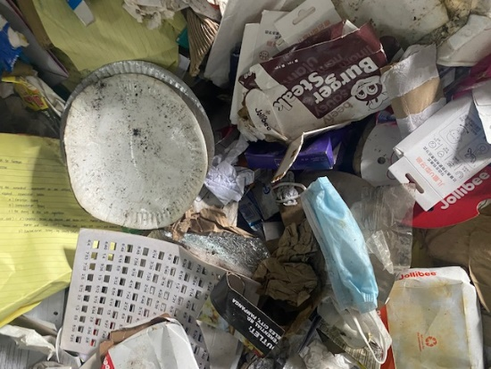

回収されたMIX古紙

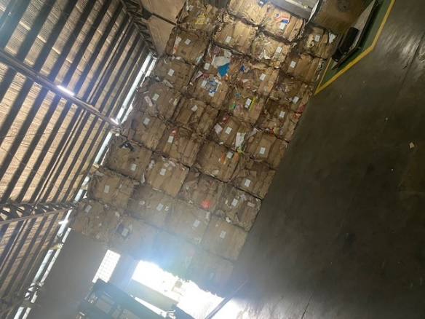

段ボールベールの山

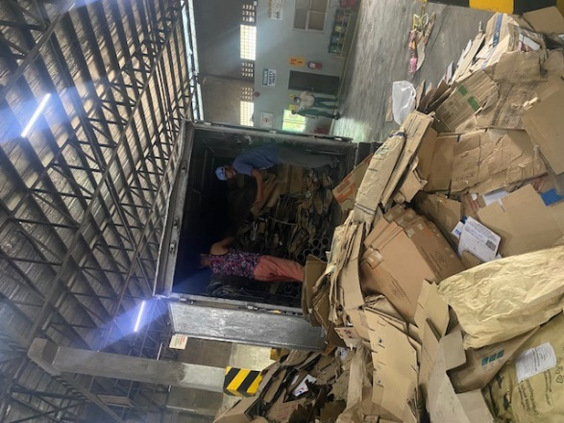

段ボール荷下ろしの様子

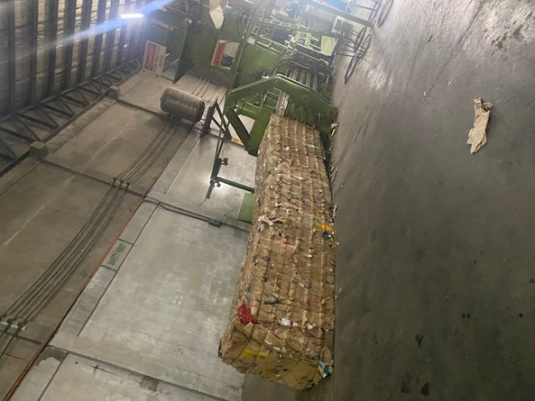

段ボールベール

1. **所感**

今回の視察で、他国の輸出古紙の今後の影響と日本の古紙回収システムの今後について考えさせられた。

当会の初代会長である塩瀬宣行氏がよくヨーロッパ古紙は品質が良くなり価格も安いと仰っており、United pulp and paper co. incとのヒアリング中この言葉が頭をよぎった。現状古紙の輸出価格は、国内価格より少し高いものがほとんどである。フィリピンのように、国内の事情や国内品質との差があまりなければ価格が安い側の輸入を進めることは理解できる。今回のフィリピンの場合はヨーロッパ古紙を輸入していたが、他の東南アジアの国では同じような状態なのか。また、ヒアリング中に日本古紙の品質の良さも聞くことができたがこのまま品質の良さで海外へ売り込むのがいいのか。など日本の輸出古紙の課題も見えてきた。

日本国内で見ても、発生が悪いため受注があっても出せないという話は当会でもよくでる。このような発生不良の中、燃料費の高騰・人件費の上昇などますます利益が取りにくくなっており当会でも様々な意見が出ている。仮に、このまま燃料費・人件費が上昇していき古紙の販売では利益が取れなくなった場合、現状の買取システムから逆有償システムへシフトしていくのか。将又、製紙会社へ買取価格の値上げ交渉し高くしていくのか。その話し合いができるのか。など国内でみても課題は山積みである。

このような課題を各会員が持ち帰り今後の会のあり方について話し合いを続けていき各会社にとって有意義な会となるように心がけていく。